附件5：
2024年上海市进才中学招收市级优秀体育学生（排球）
专业技能评价的考核内容及评分标准
一、测试内容与权重
一级指标 | 二级指标 |  | 权重分（100）
一级指标 | 序号 | 内容 | 权重分（100）
身体素质（15%） | 1 | 助跑摸高 、半米字移动、30米跑 | 15
专项排球技术（35%） | 2 | 两人扣防调 | 10
专项排球技术（35%） | 3 | 主攻、副攻、接应扣球（二传：插上传球与背传和调整传球）定位防守（自由人测试项目） | 15
专项排球技术（35%） | 4 | 发球、  接发球（自由人测试项目） | 10
实战能力（50%） | 5 | 扣球、拦网、防守、传球 | 20
实战能力（50%） | 6 | 技战术运用、实战效果 | 20
实战能力（50%） | 7 | 比赛作风 | 10
二、测试方法与计分标准
（一）身体素质（15分）
- 助跑摸高 半米字移动 30米跑
注：助跑摸高非自由人测试项目（10分） 半米字移动自由人测试项目（10分）
助跑摸高测试方法：考生助跑后双脚起跳单手摸摸高器，计绝对高度。每人2次，以最高一次计算成绩。
助跑摸高计分标准：
男  生 | 高度（米） | 分值 | 女  生 | 高度（米） | 分值
男  生 | 3.15 | 10 | 女  生 | 2.85 | 10
男  生 | 3.12 | 9 | 女  生 | 2.82 | 9
男  生 | 3.09 | 8 | 女  生 | 2.79 | 8
男  生 | 3.06 | 7 | 女  生 | 2.76 | 7
男  生 | 3.03 | 6 | 女  生 | 2.73 | 6
男  生 | 3.00 | 5 | 女  生 | 2.70 | 5
男  生 | 2.97 | 4 | 女  生 | 2.67 | 4
男  生 | 2.94 | 3 | 女  生 | 2.64 | 3
男  生 | 2.91 | 2 | 女  生 | 2.61 | 2
男  生 | 2.88 | 1 | 女  生 | 2.58 | 1
半米字移动测试方法：考生面向球网，从起点（端线中点）起动，计时开始，先向1号点移动，击倒1号点标志物后，应立即返回起点并击倒起点处标志物，再向2号点移动，以此类推，直到击倒5号点标志物回到端线中点（须将每个标志物击倒，否则不计成绩），计时停止，记录完成的时间。每人测试2次，取最好成绩。
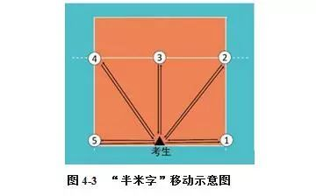
半“米”字移动计分标准：
男  生 | 半“米”字移动(秒) | 分值 | 女  生 | 半“米”字移动(秒) | 分值
男  生 | 17”00以内 | 10 | 女  生 | 19”00以内 | 10
男  生 | 17”50 | 9 | 女  生 | 19”50 | 9
男  生 | 18”00 | 8 | 女  生 | 20”00 | 8
男  生 | 18”50 | 7 | 女  生 | 20”50 | 7
男  生 | 19”00 | 6 | 女  生 | 21”00 | 6
男  生 | 19”50 | 5 | 女  生 | 21”50 | 5
男  生 | 20”00 | 4 | 女  生 | 22”00 | 4
男  生 | 20”50 | 3 | 女  生 | 22”50 | 3
男  生 | 21”00 | 2 | 女  生 | 23”00 | 2
男  生 | 21”50 | 1 | 女  生 | 23”50 | 1

男  生 | 30米跑(秒) | 分值 | 女  生 | 30米跑(秒) | 分值
男  生 | 4”50 | 5 | 女  生 | 4”77 | 5
男  生 | 4”58 | 4 | 女  生 | 4”85 | 4
男  生 | 4”66 | 3 | 女  生 | 4”93 | 3
男  生 | 4”74 | 2 | 女  生 | 5”01 | 2
男  生 | 4”82 | 1 | 女  生 | 5”09 | 1
30米跑动测试方法：考生从起跑线向30米距离终点快速跑，每人测试2次，取最好成绩。
30米跑计分标准：
（二）基本技术（35分）
1、两人一组扣、防、调（10分：技评）
（1）测试方法：两人一组，相距4～5米，扣防调。要求扣球达中等力量，防守起球达一定高度，两人按“扣、防、调”进行，每组扣防调时间为3～5分钟。（死球后场外快速供球）
（2）技评要求和标准：“扣、防、调”动作运用合理协调，扣球力量，防守起球效果、调传到位。根据以上要求，完成优秀9～10分，完成良好7～8分，完成一般5～6分，完成较差5分以下。
2、主攻、副攻、接应扣球（15分：达标10分，技评5分）
（1）测试方法：考生根据报考位置进行专位扣球，由教师或指定考生（二传）在2，3号位之间传球，教师在同边后场给一传，每个考生连续扣球10次，按规定区域直线，斜线各5次； 快攻无规定区域，每个考生连续扣球10次。每成功一次1分。
主攻：在四号位进行平网扣球5次斜线和5次直线，一共进行10次扣球，见图一。
接应：在二号位进行平网扣球5次斜线和5次直线，一共进行10次扣球，见图二。
副攻：在三号位进行近体快攻扣球，无规定区域要求，一共进行10次扣球。
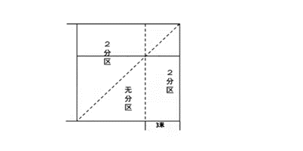
图一 主攻
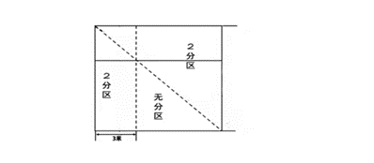
图二 接应
（2）技评要求和标准：起跳充分，扣球有力，位置准确，快攻有速度有力量，4～5分；起跳充分，扣球较有力，位置基本准确，快攻速度较快较有力量，2～3分；起跳不充分，扣球无力，位置不准确，快攻速度慢没力量0～1分。
3、二传传球（15分：达标10分，技评5分）
（1）测试方法：教师在后排任何位置上供球，考生在进攻线准备插上传4号位平网球5次、背传2号位平网球5次；考生在后场传4号位调整球5次、背传2号位调整球5次，共20次球。要求传出的球有一定的弧度与高度，落入标志筐或触及标志筐边沿均为一分。
（2）技评要求和标准：判断准确，传球动作协调，传球到位，4～5分；判断准确，传球动作较协调，传球基本协调，传球基本到位2～3分；判断不准确，传球动作不协调，传球不到位，0～1分。
4、定位防守（自由人测试项目）：（15 分：达标 10 分，技评 5 分）
（1）在同一场地由教师或指定考生在四号位或2号位进行10次扣球，自由人在五号位或六号位进行防守。
（2）技评要求和标准：判断准确、防守动作协调、起球到位，4～5 分；判断准确，防守动作较协调，起球基本到位 2～3 分；判断不准确，防守动作不协调，起球不到位，0～ 1 分。
5、发球（10分）
测试方法：考生自选一种攻击性发球技术。上手发球、勾手飘球、跳飘球连续发球10次，要求按照规定区域，每成功一次1分，见图三。大力跳发球连续发球5次，无区域要求，每成功一次2分。
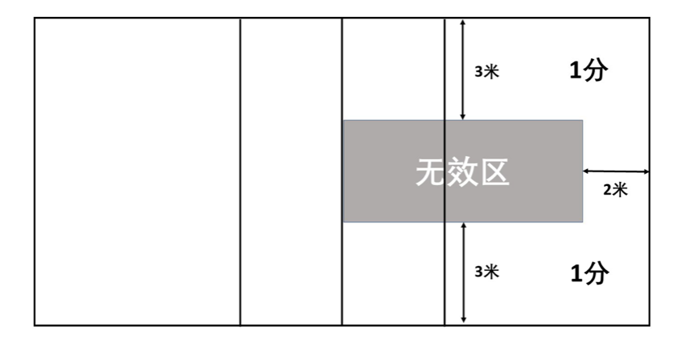
图三 发球
6、接发球自由人测试项目：
自由人分别站在一号位和五号位，由教师或指定考生在对方场地任何一个发球点位置连续发5个球，球点位置落在自由人所在区域，起球一个得一分，反之不得分。（自由人在一号位和五号位分别接发球5个）
（三）实战能力（50分）
1．扣球、拦网、防守、传球(20分)、技战术运用、实战效果(20分)、比赛作风(10分)
（1）测试方法：分组六对六（四对四）对攻比赛（由教师抛球），主要考核考生的技术运用能力；在对抗或比赛中，考委根据考生的表现综合评定，包括判断取位，接应意识，配合能力，击球的准确性和目的性，技术运用的合理性及其技术运用的综合效果；在对抗或比赛中，考委根据考生比赛作风进行评定，包括积极主动、相互合作、情绪高涨、顽强程度等综合表现的效果。
（2）评分标准：见下表
分 值 | 15以下 | 15—20 | 21—26 | 27–30
完 成  情 况 | 较差 | 一般 | 良好 | 优秀

